Пресс-релиз
День работника статистики
Мало кто задумывается, что за каждой цифрой, представленной на сайте Самарастата, лежит труд многих людей – тех, кто занимается сбором отчетности, ее обработкой и анализом, проверкой и публикацией.
Отечественную и региональную статистику развивали многие поколения статистиков. Порой им приходилось работать в тяжелейших условиях - в истории страны было немало потрясений. Однако, статистики понимали важность выполняемой работы и справлялись с поставленными задачами несмотря ни на что.
В День работника статистики Самарастат делится воспоминаниями тех, кто посвятил свою жизнь статистике. Слова и память многих специалистов, трудившихся в территориальном органе статистики, о повседневной работе и исторических событиях удалось сохранить благодаря сборнику-эссе "Статистика и статистики Самарской области".
В мемуарах самарские статистики отмечают, что при всем своем профессионализме их коллеги никогда не черствели сердцем - коллектив всегда был очень дружным.
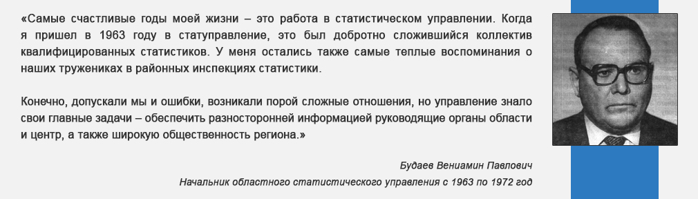

Опытные работники охотно делились знаниями с молодыми коллегами. В коллективе существовала взаимовыручка - выполнение поставленных перед отделом задач всегда было общим делом.
Ответственность - черта, присущая самарским статистикам. Чтобы не сорвать сроки передачи отчетности, приходилось трудиться в непростых условиях.
Тяжелее всего приходилось статистикам в годы Великой Отечественной войны - вместе с многократным увеличением количества работы значительно ухудшились условия труда. Вся страна переживала страшные времена. Подробнее о работе Куйбышевского статистического управления в годы войны можно прочитать здесь, о статистиках, защищавших Родину на поле битвы - здесь.
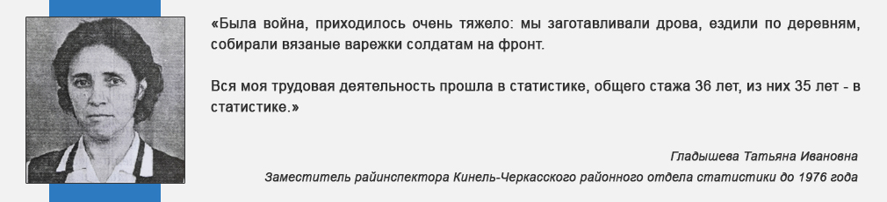
После войны страна восстанавливалась из руин. На это время пришелся "строительный бум". На долю статистиков отдела капитального строительства выпало особенно много работы.
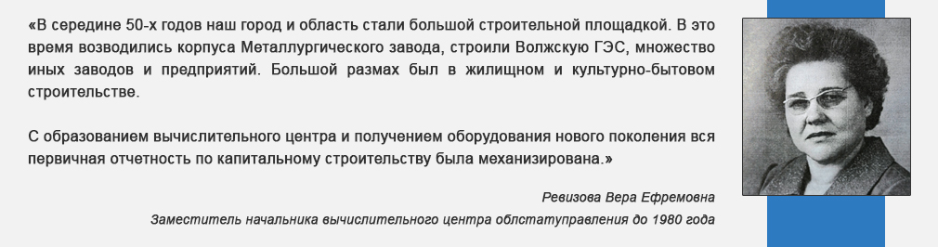
Оправляясь от нанесенных войной ран, в стране начинается новый виток развития. Статистика также не стоит на месте. Она изменяется, чтобы соответствовать потребностям государства и общества.
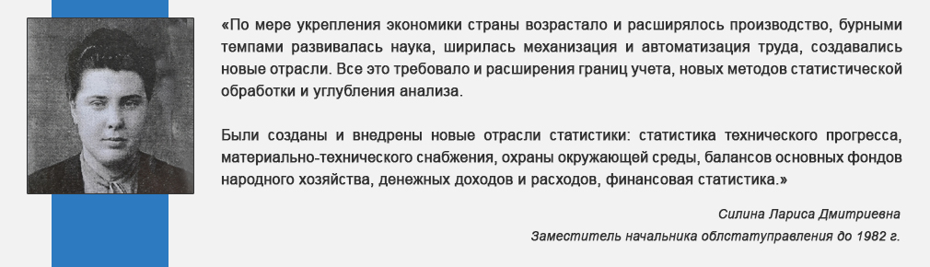
По мере своего развития статистика стала охватывать все больше социальных и экономических процессов. Объем обрабатываемой информации увеличился колоссально. На помощь статистикам пришел научно-технический прогресс - с каждым годом в отделах и районных подразделениях увеличивалась обеспеченность вычислительной техникой.
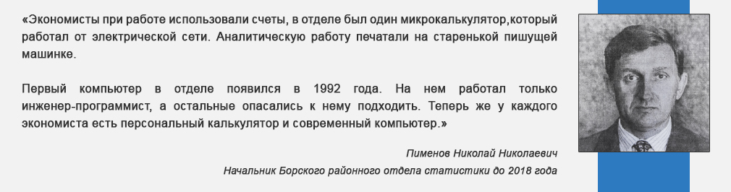
Самарастат гордится, что столь замечательные люди развивали региональную статистику. Для их преемников в работе главными остаются все те же принципы - профессионализм, ответственность, взаимовыручка.

